Capítulo I. Introducción

La comunicación es el proceso por el cual se lleva a cabo el intercambio de información. La gente se comunica para transmitir sus pensamientos, ideas y sentimientos hacia los demás. El proceso de comunicación es inherente a toda la vida humana y éste puede ser de manera verbal o no verbal (lenguaje corporal), escrito y a través de medios electrónicos.

La comunicación electrónica es la transmisión, recepción y procesamiento de información utilizando circuitos electrónicos. La información transmitida puede generarse de una variedad de fuentes diferentes y puede ser analógica o digital. Un sistema de comunicaciones analógico es un sistema en el cual la energía electromagnética se transmite y recibe en forma analógica (una señal variando de forma continua). Un sistema de comunicaciones digital es un sistema en el cual la energía electromagnética se transmite y recibe en forma digital (niveles discretos).

A menudo, la información que se desea transmitir desde la fuente original se encuentra en una forma que no es adecuada para la transmisión y debe convertirse o modificarse de alguna manera para lograr la compatibilidad entre los dispositivos de transmisión y recepción. Algunos ejemplos incluyen la conversión de audio y video analógicos a su forma digital, y la conversión de datos digitales a su formato analógico. Adicionalmente, la información puede ser comprimida a una forma reducida o compacta para mejorar la eficiencia en la transferencia, modificada en cuanto a los niveles de amplitud y/o preénfasis de la señal y, eventualmente, puede ser cifrada con fines de seguridad.

1.1 Sistemas de comunicación de datos

Todos los sistemas electrónicos de comunicaciones tienen los componentes básicos mostrados en la figura 1.1. Estos componentes son: un transmisor, un canal o medio de comunicación y un receptor. El transmisor convierte o modifica la información original proveniente de la fuente a una forma más adecuada para la transmisión, el medio de comunicación proporciona un modo de conexión entre el transmisor y el receptor (tal como un conductor metálico, fibra óptica o el espacio libre), y el receptor capta la información y la convierte para transferirla a su destino. Durante el proceso de comunicación se capta ruido en el canal de comunicación y en el receptor.
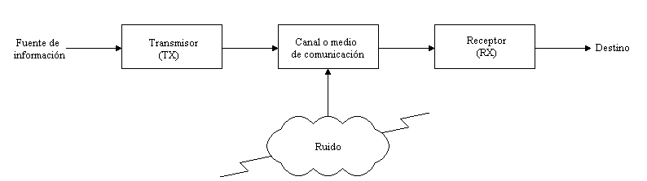

Figura 1.1 Diagrama de bloques general de un sistema de comunicación
Los sistemas de comunicaciones analógicas fueron los primeros en desarrollarse; sin embargo, en los últimos años los sistemas de comunicaciones digitales se han hecho más comunes debido a los beneficios que ofrecen sobre las técnicas de comunicación analógica, como son: facilidad de procesamiento, compatibilidad con la multicanalización o multiplexación por división de tiempo e inmunidad al ruido.

La comunicación de datos es el proceso de transferir información digital entre dos puntos o más. Una red de comunicación de datos puede ser tan simple como dos computadoras conectadas, entre sí, por medio de una red telefónica, o puede abarcar una red compleja de una o más computadoras de mainframe y cientos de terminales remotas.

1.2 Protocolos de comunicaciones de datos

Un protocolo de comunicaciones de datos se puede definir como el conjunto de reglas estándares utilizado, en un sistema de comunicación de datos, para la representación de la información, su transmisión, autentificación y detección de errores requeridos para enviarla a través de un canal de comunicación. Además, este conjunto de reglas gobierna y permite el intercambio ordenado de datos en dicho sistema de comunicaciones.

1.2.1 Protocolos comerciales de comunicación serial e interfaces

Dentro de los protocolos de comunicación serial e interfaces más utilizados actualmente en la transferencia de información y el control de la misma, entre diversos dispositivos electrónicos y redes de información, se encuentran los protocolos (y sus correspondientes buses de datos) Serial ATA, Serial RapidIO y PCI Express. Dichos protocolos serán descritos a continuación.

Serial ATA

Serial ATA o SATA (Serial Advanced Technology Attachment) es una interfaz serial para la transferencia de datos entre la placa base o tarjeta madre de una computadora y algunos dispositivos de almacenamiento ópticos o magnéticos. Serial ATA fue desarrollado como la versión serial del sistema IDE o Parallel ATA (PATA), encargado de controlar los dispositivos de almacenamiento masivo de datos, y se espera que eventualmente lo reemplace por completo. Entre las ventajas que ofrece SATA se encuentran velocidades de transferencia de datos más rápidas, mayor ancho de banda, mayor longitud del cable de transmisión de datos, conectores más pequeños (debido al menor número de pines utilizado) que permiten a los sistemas de ventilación trabajar más eficientemente y la capacidad de conexión en caliente para diversos dispositivos.

El protocolo de comunicación SATA es un protocolo de comunicación serial de alta velocidad que utiliza un esquema de codificación lógica conocido como 8b10b. Además, el medio físico utiliza codificación de señal sin retorno a cero (NRZ, Non Return to Zero) con señal diferencial de bajo voltaje o LVDS (Low Voltage Differential Signalling).

En la codificación 8b10b la señal de sincronización está incluida en la secuencia de datos. Esta técnica, conocida como de recuperación del reloj de datos (Clock Data Recovery), no utiliza señales de sincronismo separadas, por lo que usa las transiciones de 0 a 1 de la señal para recuperar el reloj.

En el protocolo SATA, figura 1.2, cada paquete de información está constituido por cuatros partes; comienza con un inicio de trama SOF (Start Of Frame) seguido de una estructura de información de trama o FIS (Frame Information Structure), después el código de redundancia cíclica CRC (Cyclic Redundancy Code) es colocado dentro del paquete de información y, finalmente, el mensaje termina con el final de trama (EOF, End Of Frame). El código CRC del protocolo SATA es generado mediante el polinomio CRC – 32, calculado a partir de la estructura de información de trama.

El polinomio CRC – 32 está dado por la siguiente expresión: X³² + X²⁶ + X²³ + X²² + X¹⁶ + X¹² + X¹¹ + X¹⁰ + X⁸ + X⁷ + X⁵ + X⁴ + X² + X + 1, la cual da una protección extra sobre la que dan los polinomios CRC de 16 bits. Se emplea por el comité de redes locales IEEE 802 y en algunas aplicaciones del departamento de defensa de Estados Unidos.

Figura 1.2 Formato del paquete de información del protocolo SATA

Actualmente SATA trabaja con potenciales de transmisión en el rango de 500 a 600 mV, tensiones de recepción de 240 a 600 mV, velocidades de transmisión de 1.5 Gb/s y 3.0 Gb/s (esperando alcanzar 6 Gbps) y una terminación diferencial con una impedancia de 100 Ω (± 5 Ohms).

Serial RapidIO

La arquitectura de interconexión Serial RapidIO (Serial Rapid Input Output) o SRIO describe una arquitectura de interconexión serial de alto rendimiento, diseñada para trasladar datos y controlar la información entre microprocesadores, DSP’s, procesadores de comunicaciones y redes, memorias y dispositivos periféricos dentro de un sistema. Esta tecnología permite la interconexión a través de circuitos impresos estándar chip a chip y placa a placa con velocidades de transferencia superiores a los 10 Gb/s, además de ofrecer el ancho de banda, la independencia del software, la tolerancia a los fallos y la baja latencia requerida en los sistemas de redes.

Serial RapidIO, a diferencia de su versión en paralelo y al igual que la interfaz de comunicación SATA, utiliza un esquema de codificación 8b10b para transmitir el reloj junto con la señal de manera serial.

RapidIO usa una interfaz de comunicación full duplex, o bidireccional, con señal diferencial de bajo voltaje LVDS y, los dispositivos receptores, requieren de una terminación diferencial de un resistor de 100 Ω. Con SRIO es posible obtener velocidades de transmisión que van desde 1 Gb/s hasta los 18 Gb/s.

En el protocolo de comunicación RapidIO se utiliza un código de redundancia cíclica de 16 bits, CRC – 16. X¹⁶ + X¹² + X⁵ + 1.

PCI Express

PCI Express es un nuevo desarrollo del bus de datos PCI que usa los conceptos de programación y los estándares de comunicación existentes, pero que se basa en un sistema de comunicación serie mucho más rápido. PCI Express o PCI – E (Peripherical Component Interconnect Express) es una interfaz estructurada como enlaces punto a punto full duplex trabajando en serie, y en el que cada enlace transporta 250 Mb/s en cada dirección. Cada slot o ranura de expansión lleva uno, dos, cuatro, ocho, dieciséis, o treinta y dos enlaces de datos entre la placa base y las tarjetas conectadas. Treinta y dos enlaces de 250 Mb/s dan el máximo ancho de banda de 8 Gb/s en cada dirección para PCI – E1.1.

PCI – E utiliza una codificación 8b10b y es una interfaz serial que usa dos pares de señal LVDS. La interfaz básica LVDS es un enlace diferencial simple en una o dos direcciones. Cada enlace requiere un resistor de 100 Ω (± 15 %) como terminación en cada uno de los extremos de recepción, tal como se muestra en la figura 1.3.
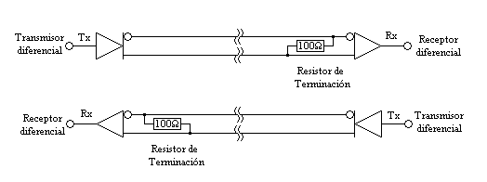

Figura 1.3 Circuito interfaz de enlace simple LVDS PCI – E

La figura 1.4 muestra el paquete de información del protocolo PCI Express. Éste se encuentra compuesto por un inicio de trama (SOF, Start Of Frame), un número de secuencia (SEQ#, Sequence Number), una cabecera (Header), un campo de datos (DATA, Data Field), un control de redundancia cíclica (CRC, Cyclic Redundancy Check) y un final de trama (EOF, End Of Frame).

Figura 1.4 Formato del paquete de información del protocolo PCI – E

1.3 Transmisor de datos

1.4 Justificación

Debido al surgimiento de diferentes protocolos de comunicación serial de alta velocidad e interfaces de datos existentes en el mercado, se desea diseñar un circuito transmisor (y receptor) que sea capaz de cubrir diferentes protocolos de comunicación para satisfacer a una mayor cantidad de clientes con el mismo circuito.

El transmisor diseñado podrá cubrir diferentes protocolos compatibles mediante un arreglo del mismo que sea programable en impedancia, amplitud y preénfasis. Las estructuras que realizan esta función son grandes y poco eficientes, debido a que, normalmente, menos de la mitad de estas estructuras se encuentran encendidas durante la operación del circuito y/o requieren demasiado uso de multiplexores y lógica de control en el camino de la señal. Se deben investigar estructuras que realicen esta función de forma más eficiente en complejidad, desempeño, área y consumo de potencia.

1.5 Objetivo general

Diseñar un circuito transmisor de datos seriales con impedancia, amplitud y preénfasis programables, e integrarlo para su fabricación en un chip con tecnología de 0.5 μm.

1.6 Objetivos particulares

- Investigar diferentes topologías de circuitos transmisores seriales.
- Entender el funcionamiento de la terminación segmentada con resistencias en serie.
- Seleccionar y/o proponer una arquitectura a implementar del transmisor diseñado.
- Desarrollar la metodología de diseño del circuito transmisor a nivel pre y post – layout, y sobre esquinas de proceso.
- Caracterizar el transmisor diseñado y realizar el layout del mismo.

Capítulo II. Transmisor programable en impedancia, amplitud y preénfasis

2.1 Principio de funcionamiento

El proyecto consiste en un circuito transmisor serial de datos, capaz de operar a una velocidad de hasta 100 MHz y que además es programable para la transmisión de datos con diferentes niveles de amplitud de la señal transmitida, niveles de pre – énfasis y valores de impedancia de salida. Lo anterior con la finalidad de lograr cubrir diferentes protocolos en la transferencia de datos y para satisfacer a una mayor cantidad de clientes con el mismo circuito transmisor.

Para llevar a cabo las funciones antes mencionadas, el transmisor debe contar con los elementos básicos que serán capaces de controlar la amplitud de la señal transmitida, el nivel de preénfasis (o desénfasis) deseado y la impedancia de salida del circuito diseñado, dichos elementos son: los “amarradores” a ‘1’ y a ‘0’, la celda inversora de retardo del dato transmitido y el conjunto de resistores de la terminación segmentada utilizada en el circuito que definen la impedancia de salida, respectivamente. Además del conjunto de decodificadores, multiplexores y lógica de control que permiten lo adecuada y correcta operación del circuito.

En la Fig. 1 se muestra el diagrama de bloques general del circuito transmisor. Los bloques etiquetados con “1” constituyen los elementos del transmisor encargados de modificar las características de la señal transmitida (amplitud, preénfasis, e impedancia), los bloques marcados con “2” y “3” representan los decodificadores empleados para realizar los cambios de las características de la señal transmitida mediante entradas binarias de control, “4” y “5” forman parte del sistema interno generador de datos pseudoaleatorios utilizado para realizar pruebas al transmisor después de haber sido mandado a fabricar, “6” es un multiplexor empleado en el transmisor que selecciona entre una señal externa de datos y la pseudoaleatoria generada internamente para ser procesada y transmitida por circuito, el bloque “7” es una celda inversora de retardo utilizada para llevar a cabo la función de preénfasis dentro del transmisor y, por último, “8” es un búfer encargado de transmitir la señal sin procesar (externa o interna) fuera del circuito sin haberse modificado ninguna de sus características.

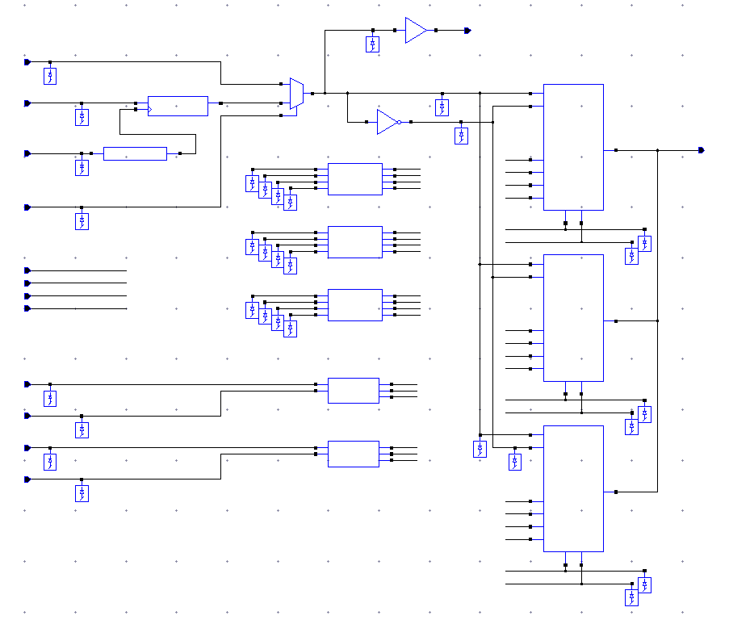

Fig. 1 Diagrama de bloques general del circuito transmisor

2.2 Descripción de cada una de las etapas

Cada uno de los bloques, antes numerados, corresponden a elementos del circuito que realizan alguna función específica dentro de éste y que contribuyen a su correcto funcionamiento. Lo bloques serán numerados de la misma forma que líneas arriba y acompañados por su correspondiente nombre para futuras referencias:

- Bloque ZAP (impedancia, amplitud y preénfasis).
- Decodificadores de amplitud y preénfasis.
- Decodificador de impedancia.
- Oscilador controlado por voltaje, VCO.
- Generador de datos pseudo aleatorios.
- Multiplexor para el dato a transmitir.
- Celda de retardo con inversión.
- Búfer del dato transmitido.

Bloque ZAP (impedancia, amplitud y preénfasis)

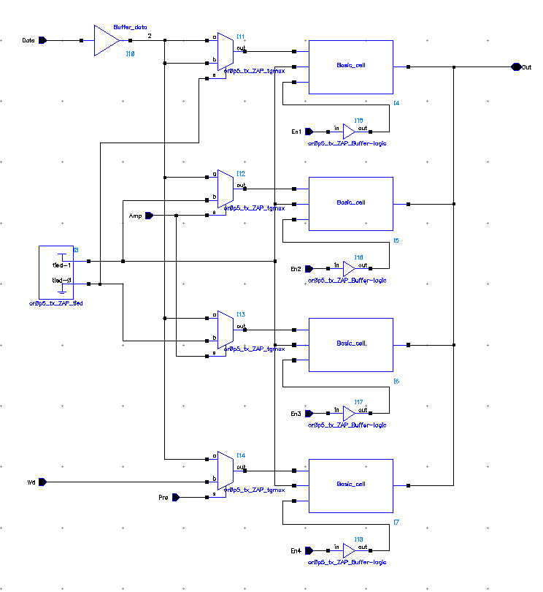
En términos generales, la función de este bloque dentro del transmisor es la de modificar las características de la señal que se desea transmitir, o acondicionarla, para que cumpla con los requisitos impuestos por cada protocolo de transmisión en lo que se refiere a amplitud de la señal transmitida, preénfasis de la misma y/o nivel de impedancia de salida del circuito. Cabe mencionar que, dentro del circuito transmisor, se emplean tres de los bloques ZAP para lograr un total de cuatro niveles diferentes de la amplitud de la señal transmitida, cuatro de preénfasis y trece diferentes valores de impedancia de salida del transmisor.

Figura 2. Constitución interna de la unidad ZAP

El funcionamiento de cada uno de los bloques ZAP está basado principalmente en el uso de celdas de resistencias de terminación segmentada, denominadas en la figura como Basic cell o celda básica. Al modificar el estado de estas celdas o no, mediante la lógica de control correspondiente, es posible modificar la resistencia de salida del circuito transmisor, ya que mediante el uso de búferes triestado que conectan o desconectan ciertos resistores internos se modifica la impedancia de salida del circuito. Para modificar la amplitud de la señal es necesario alimentar dos de las celdas básicas con valores de tensión fijos; una debe ser alimentada con el potencial de Vdd y otra con tierra, para lo cual se emplea el circuito amarrador a ‘1’ y a ‘0’ de la Fig. 2. Los niveles de preénfasis pueden ser obtenidos alimentando a una de las celdas básicas de cada unidad ZAP con la misma señal de entrada de las demás celdas pero desfasada, aproximadamente, 180°.

Cada uno de los elementos que constituyen el bloque ZAP son descritos a continuación:

Buffer data (Búfer del dato de entrada): Éste se encarga de recibir el dato que se desea transmitir y distribuirlo a cada uno de los multiplexores internos utilizados en el bloque ZAP. La razón fundamental de haberlo utilizado es debido a la carga que representarían todos los multiplexores de todos los bloques ZAP conectados a la etapa anterior a estos. La Fig. 3 muestra el diagrama esquemático de este búfer.
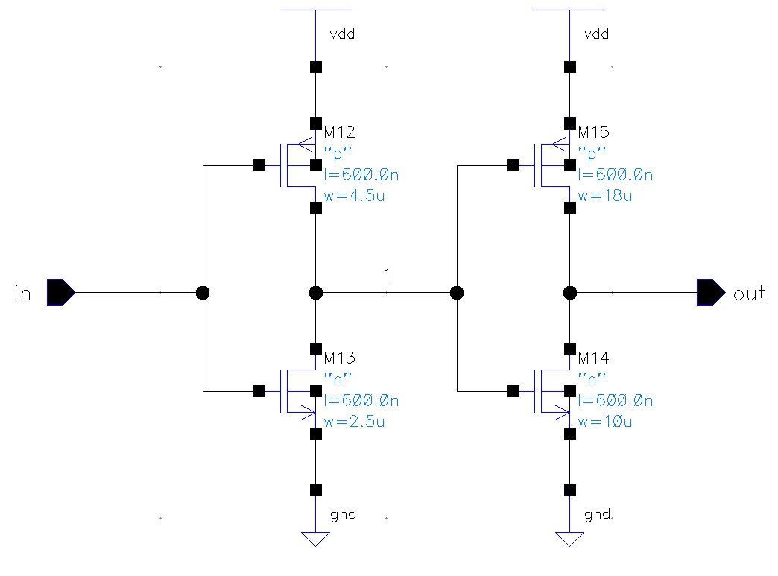

Figura 3. Diagrama esquemático del búfer del dato de entrada del bloque ZAP

Tgmux (Multiplexor de compuerta de transmisión): La función de este bloque simplemente es la de controlar el paso del dato que se desea transmitir a cada una de las celdas básicas o alguna otra señal requerida para llevar a cabo el control de la amplitud o el nivel de preénfasis en el transmisor; este multiplexor se observa en la siguiente figura (Fig. 4).
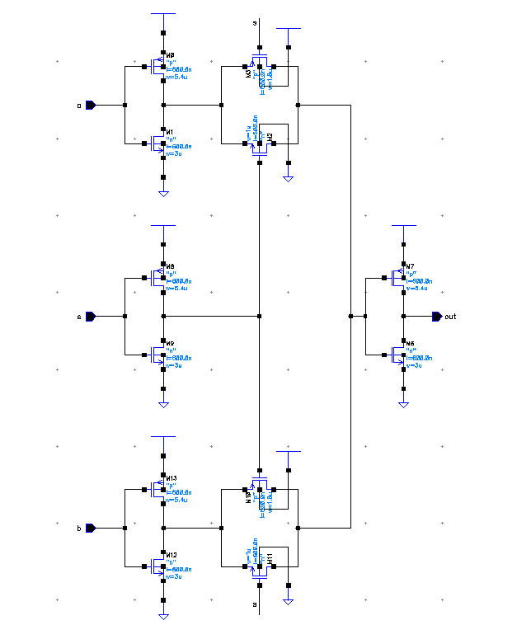

Figura 4. Diagrama esquemático del multiplexor de compuerta de transmisión del bloque ZAP

Basic Cell (Celda básica): El diagrama esquemático de la celda básica utilizada en cada uno de los bloques ZAP se muestra en la Fig. 5. La celda básica está constituida por dos búferes de tercer estado y dos resistores de 820 ohms conectados como se muestra en la figura. El primero de los búferes de la celda básica siempre se encuentra habilitado y el segundo puede ser puesto en tercer estado o habilitado si se desea disminuir la impedancia de salida del transmisor. Lo anterior es posible debido a que cuando se habilita el segundo búfer de tercer estado ambos manejan la misma señal y existe aproximadamente el mismo potencial a la salida de cada uno de ellos, lo que ocasiona que el resistor conectado entre las salidas de los dos búferes se encuentra corto circuitado, y esto a su vez disminuye la impedancia de salida del circuito transmisor.

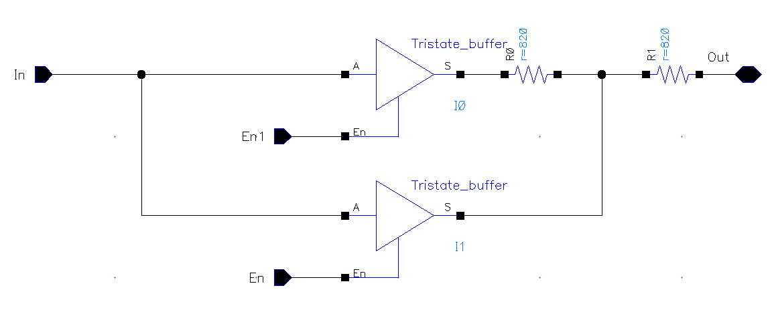

Figura 5. Diagrama esquemático de la celda básica, elemento principal del bloque ZAP

Tied (Amarrador a uno y a cero): La función del bloque tied, o amarrador, básicamente es la de alimentar la entrada de algunos de los multiplexores del bloque ZAP con un nivel lógico alto o bajo de manera constante, y así evitar que se conecten dichas entradas a Vdd o a tierra. Debido a la configuración que presenta, el amarrado utilizado presenta un nivel lógico alto fijo en su salida derecha y un nivel lógico bajo en la izquierda.
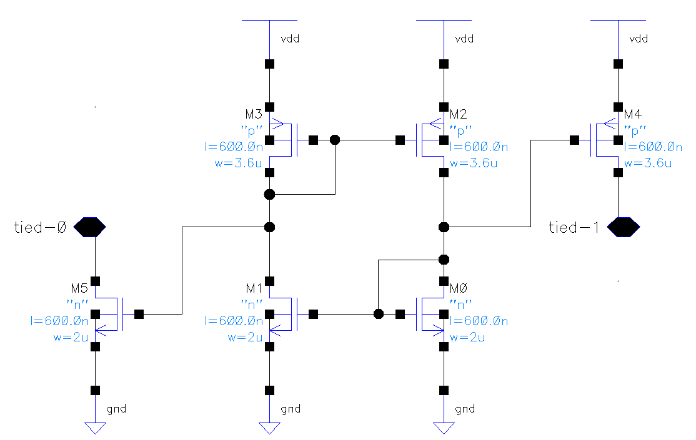

Figura 6. Diagrama esquemático del bloque tied o amarrador de la unidad ZAP

Buffer logic (Búfer para la entrada de habilitamiento): Este búfer es utilizado para acoplar la señal proveniente de los decodificadores del transmisor a las celdas básicas del bloque ZAP. Su uso es necesario debido la carga tan grande que representan cada una de las celdas básicas para los decodificadores del transmisor (cada celda está constituida por transistores de gran tamaño, y por lo tanto de gran capacitancia de entrada). El diagrama esquemático del buffer logic se muestra a continuación en la Fig. 6.

Figura 7. Diagrama esquemático del búfer utilizado para la entrada de habilitamiento de cada celda básica del bloque ZAP.

Generador de patrones pseudoaleatorios (Pseudorandom).

Para realizar pruebas internas es necesario contar con un bloque que genere patrones de bits con los que se pueda comprobar el funcionamiento del dispositivo, es conveniente que estos patrones de prueba se generen de forma aleatoria, para esto se implemento un generador de patrones pseudoaleatorios, por medio del cual se puede obtener un patrón de bits, el cual se repite de forma continua una vez generado.

El generador de patrones pseudoaleatorios (Fig xx1) está constituido por 5 flip-flop’s y una compuerta XOR, además de esto, cuenta con buffer’s a sus entradas y a sus salidas para el manejo de las cargas externas.

La longitud máxima de la cadena de bits está dada por el número de flip-flop’s.

Longitud máxima = 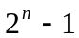

Donde n es el número de flip-flop´s.

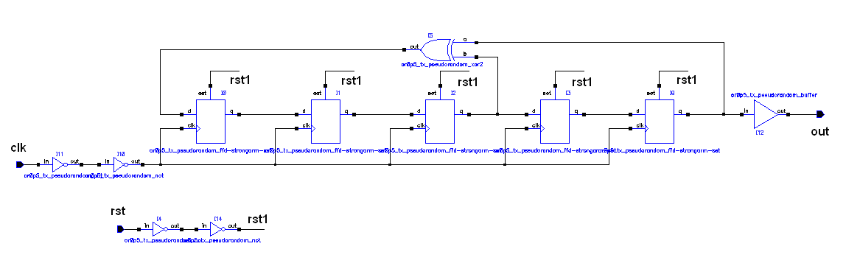

Figura xx1. Generador de patrones pseudoaleatorios (Pseudorandom).

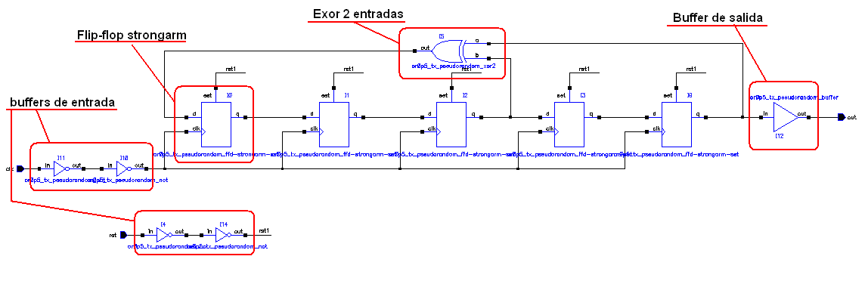

Figura xx1_2. Componentes de Pseudorandom.

Flip–Flop Strongarm.

Para la implementación del pseudorandom, se utilizo un flip-flop del tipo Strongarm (Figura xx11), la arquitectura del strongarm requiere señales de entrada complementarias en los transistores m8 y m9, para esto se agrego el inversor 2 para obtener el complemento de la entrada “D” e introducirlo a la entrada del transistor m9, obteniendo de esta forma una buena respuesta del flip-flop. También era necesaria la presencia de una señal de set, pero la arquitectura original del strongarm no implementa entradas de set o reset, es por esto que se agregaron los transistores m11 y m12 en conjunto con el inversor 1 para añadir este pin de entrada, las dimensiones de los transistores m11 y m12 deben de ser lo suficientemente grandes para poder forzar un cambio en los nodos de entrada de las compuertas NAND sin importar si estos nodos se encontraban previamente en un 1 lógico o en un 0 lógico.

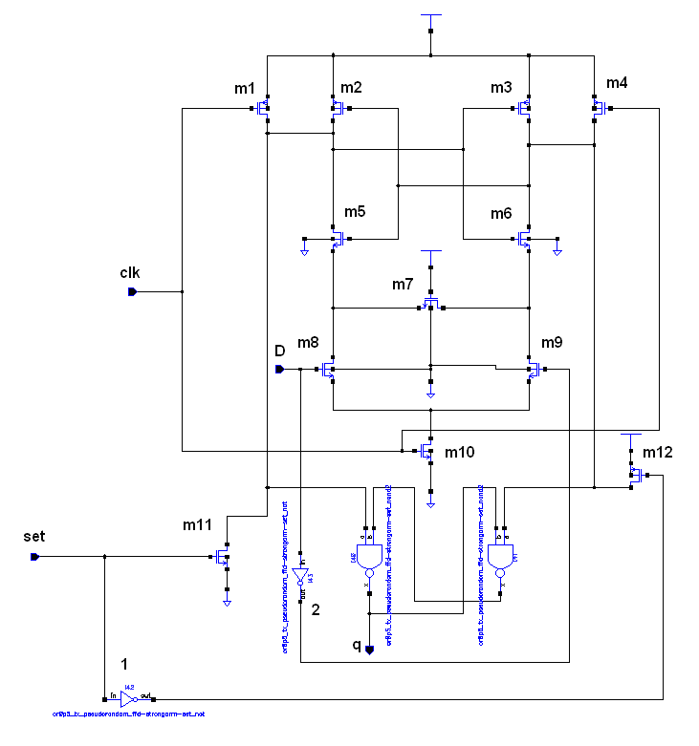

Figura xx11. Flip–flop strongarm.

Transistor | Tipo | W | L
m1 | p | 1.5 um | 0.6 um
m2 | p | 1.5 um | 0.6 um
m3 | p | 1.5 um | 0.6 um
m4 | p | 1.5 um | 0.6 um
m5 | n | 3 um | 0.6 um
m6 | n | 3 um | 0.6 um
m7 | n | 1 um | 0.6 um
m8 | n | 3 um | 0.6 um
m9 | n | 3 um | 0.6 um
m10 | n | 3 um | 0.6 um
m11 | n | 10 um | 0.6 um
m12 | n | 10 um | 0.6 um

Tabla de dimensiones del flip-flop strongarm.

En la realización del layout del flip-flop, se busco obtener la mayor simetría posible de los elementos
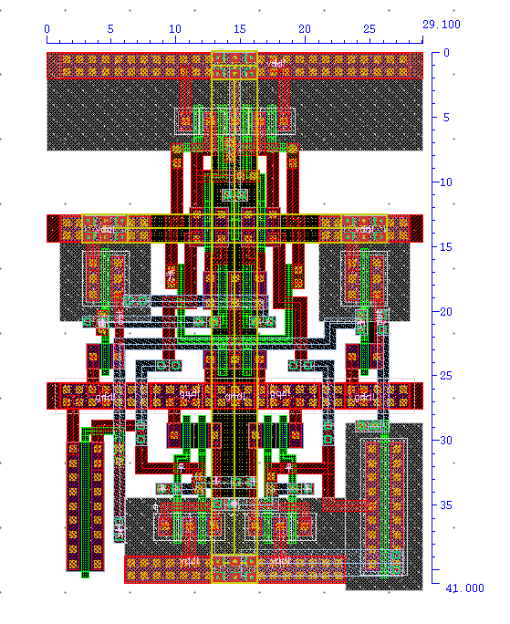

Figura xx12. Layout flip-flop strongarm.
Xor de 2 entradas.

Para obtener la máxima cantidad de bits del pseudorandom, es necesario que este cuente con una retroalimentación hacia la entrada, para esto se requiere de una compuerta XOR de 2 entradas (Figura xx14), donde la salida de la compuerta XOR se conecta a la entrada “D” del primer flip-flop, y sus entradas a las salidas “Q” del tercer y quinto flip-flop, por medio de tablas es posible saber donde se tienen que colocar las entradas de la compuerta XOR dependiendo del numero de flip-flop’s que componen al generador de patrones. Los inversores son de tipo CMOS y se utilizan para obtener el complemento de las entradas y tienen dimensiones de 1.8 um en los transistores “p” y 1 um en los transistores “n” como se muestra en la tabla.

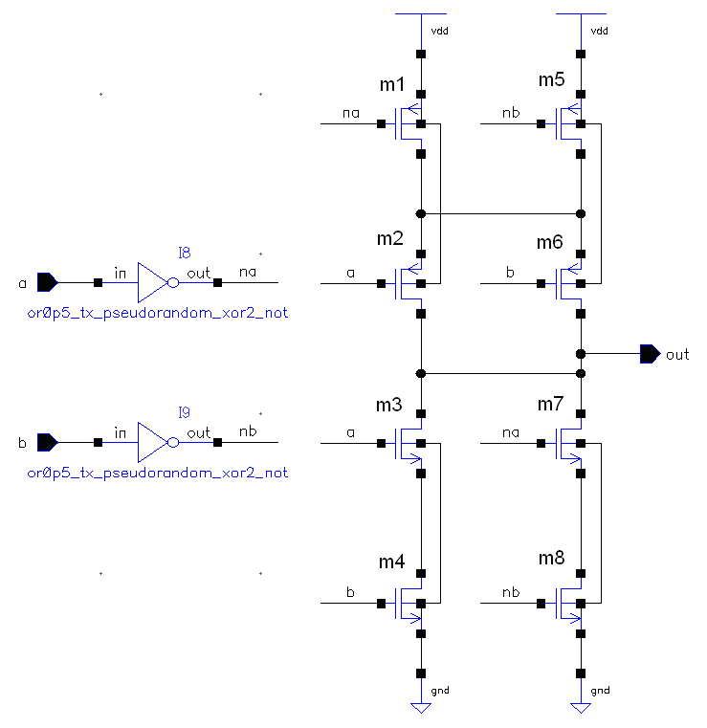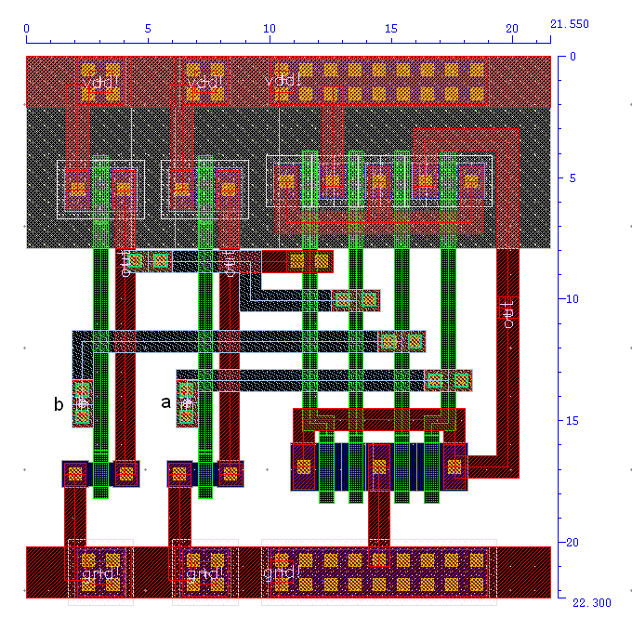

Figura xx14. a) Compuerta XOR. b) Layout compuerta XOR.

Transistor | Tipo | W | L
m1 | p | 1.5 um | 0.6 um
m2 | p | 1.5 um | 0.6 um
m3 | n | 2 um | 0.6 um
m4 | n | 2 um | 0.6 um
m5 | p | 1.5 um | 0.6 um
m6 | p | 1.5 um | 0.6 um
m7 | n | 2 um | 0.6 um
m8 | n | 2 um | 0.6 um
invp | p | 1.8 um | 0.6 um
invn | n | 1 um | 0.6 um

Tabla de dimensiones de la compuerta XOR.
Buffer’s de entrada.

Para asegurar que las señales de entrada no se vean distorsionadas por efectos de la carga de los flip-flop’s, se agregaron buffer’s a las entradas de reloj y de set, estos buffer’s se implementaron con 2 inversores en cascada y se dimensionaron de tal forma que los 4 inversores tuvieran las mismas dimensiones y las señales de entrada lleguen sin distorsión a los flip-flop’s. En el layout de esta celda se dividieron los transistores en 2 fingers para realizar un mejor acomodo en el layout completo del pseudorandom.

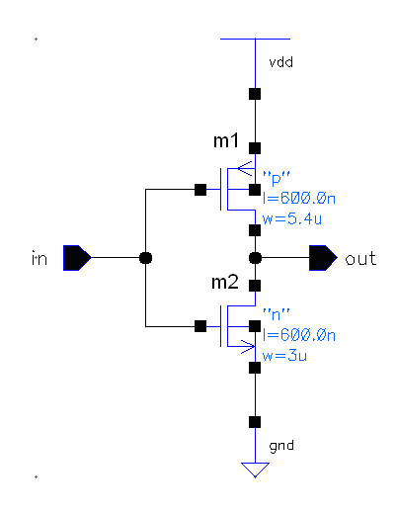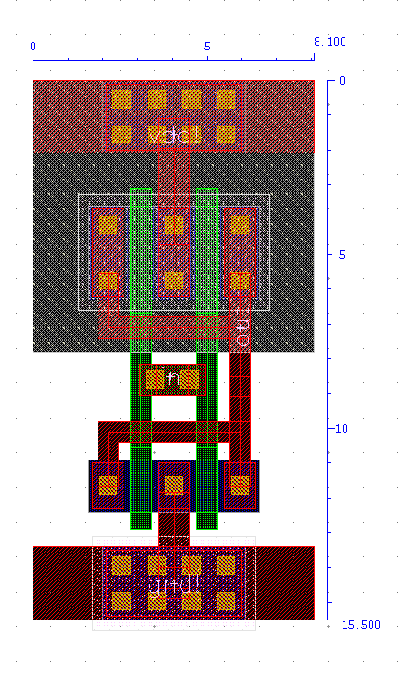
Figura xx13. a) Inversor de buffer’s de entrada. b) Layout del inversor.

Transistor | Tipo | W | L
m1 | p | 5.4 um | 0.6 um
m2 | n | 3 um | 0.6 um

Tabla de dimensiones del inversor.

Buffer de salida.

Se coloco un buffer de salida (Figura xx15) en el bloque pseudorandom para que la carga colocada a su salida no afecte el desempeño del mismo, reduciendo en amplitud la señal de salida o aumentando su tiempo de transición.

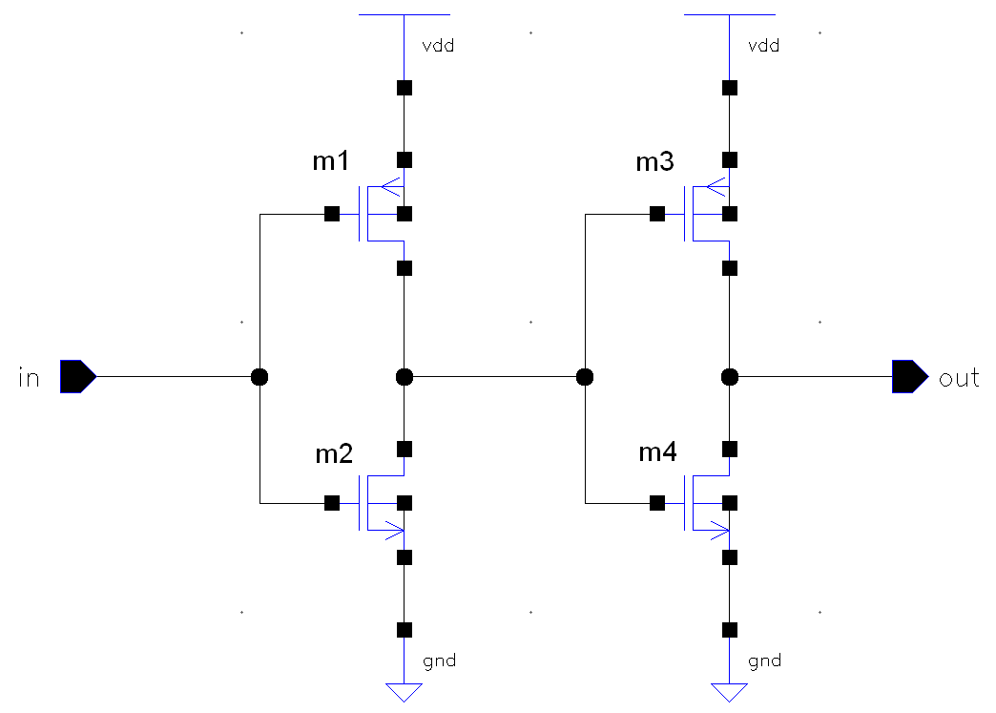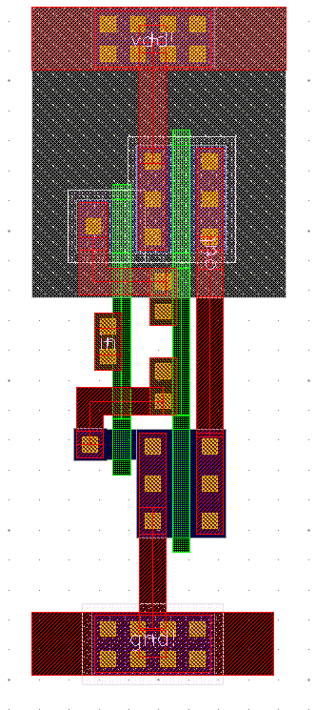

Figura xx15. a) Buffer de salida de pseudorandom. b) Layout buffer de salida.

Transistor | Tipo | W | L
m1 | p | 1.8 um | 0.6 um
m2 | n | 1 um | 0.6 um
m3 | p | 3.6 um | 0.6 um
m4 | n | 3.6 um | 0.6 um

Tabla de dimensiones del buffer de salida.

Layout pseudorandom.

En la realización del layout del pseudorandom (Figura xx16) se incluyo un anillo de guarda que rodea a todo el generador, con esto se logra tener una disminución en el nivel de ruido a la que esta expuesta esta etapa, así como también se logra disminuir la cantidad de ruido que esta etapa puede transmitir hacia otros bloques del sistema.

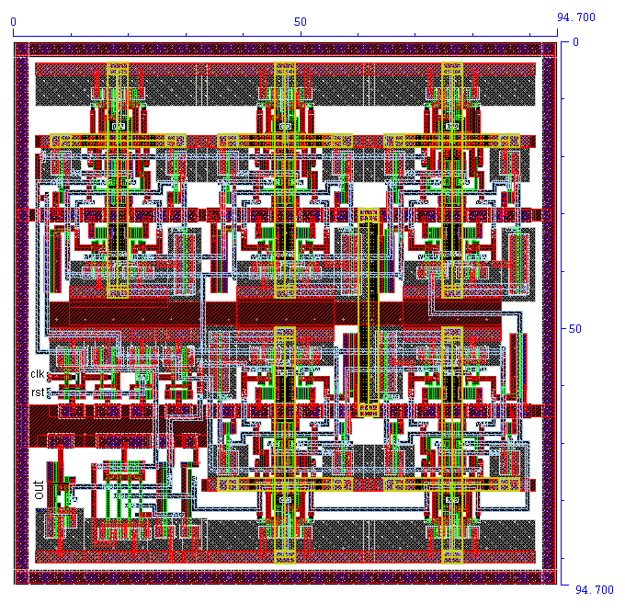
Figura xx16. Layout realizado para el pseudorandom.

Oscilador controlado por voltaje (VCO).

Para la generación de los patrones pseudoaleatorios, es necesario contar con una base de tiempo con la cual se determina la frecuencia máxima de los bits generados, es por esto que se implemento un VCO (Figura xx2). Como el bloque pseudorandom esta implementado por medio de flip-flop’s, la frecuencia máxima de salida en los bits generados, es la mitad de la frecuencia que recibe a la entrada, es por esto que para obtener una frecuencia máxima de 100MHz en el pseudorandom, la frecuencia del VCO debe ser establecida en 200 MHz.

El VCO esta constituido con un oscilador de anillo de 5 inversores en configuración current starved (Figura xx21), con lo cual es posible controlar la frecuencia de oscilación limitando la corriente que reciben los inversores del anillo.

Se le llama elementos o dispositivos dummy a aquellos que estando en el circuito no ofrecen una funcionalidad directa, sino, que son utilizados para con otros propósitos, ya sea en un circuito eléctrico balanceando cargas en un sistema para mejorar o asegurar su desempeño estable o en layout, donde su función es la de proteger a elementos activos del circuito (por lo general los elementos que se encuentran a las orillas) de efectos negativos como lo son la corrosión por efectos del proceso de fabricación.

En cada nodo del anillo se agrego un inversor simple (Figura xx22), uno de ellos sirve como inversor de salida, mientras los demás sirven para mantener la misma carga en cada uno de los nodos (elementos dummy) manteniendo así una mejor estabilidad del oscilador.

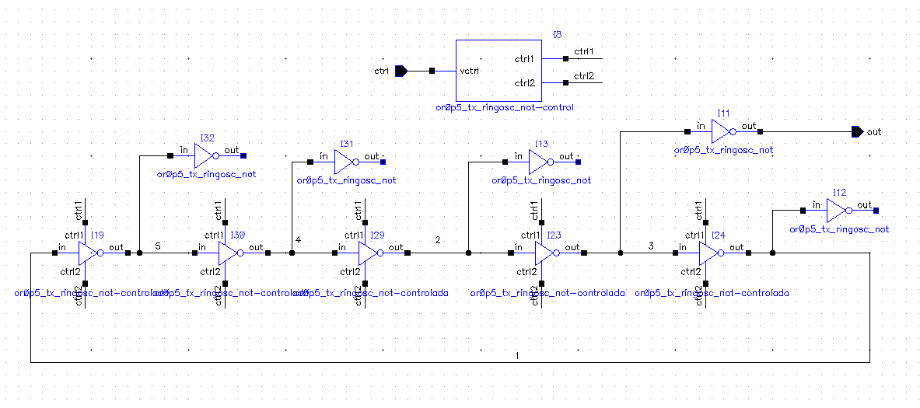

Figura xx2. Oscilador controlado por voltaje (VCO).

Inversor en configuración current starved.

La configuración que se utilizo para los inversores del anillo (Figura xx21), es una configuración current starved, en la cual, los transistores de los inversores no son conectados directamente a las líneas de alimentación como en un inversor común, sino que se conectan a una etapa de control con la cual se regula la corriente con la que se alimentan y por lo tanto la velocidad de transición de los inversores. Teniendo el control sobre la velocidad de transición, se puede controlar la frecuencia de oscilación del anillo, haciéndolo más lento o más rápido según se requiera.

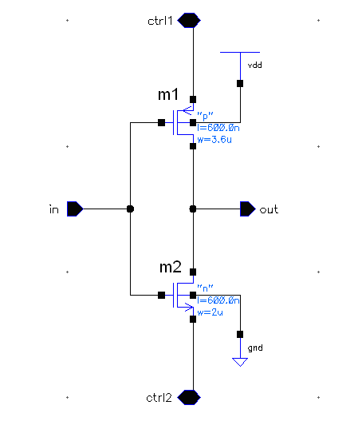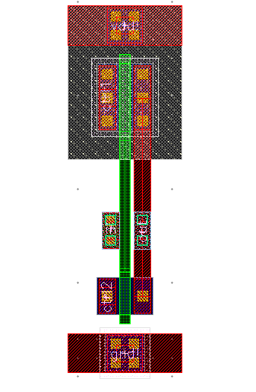

Figura xx21. a) Inversor current starved. b) Layout de inversor current starved.

Transistor | Tipo | W | L
m1 | p | 3.6 um | 0.6 um
m2 | n | 2 um | 0.6 um

Tabla de dimensiones del inversor en configuración current starved.

Inversor de salida.

Se implemento en el oscilador de anillo un inversor mediante el cual se extrae la señal de salida, esto con el objetivo de no distorsionar la señal entregada por el VCO, ya sea distorsionando la amplitud de la señal o cambiando su frecuencia por carga capacitiva añadida al nodo. También se tomo en cuenta que con la adición del inversor de salida la carga vista en cada uno de los nodos del anillo ya no es la misma y se opto por igualarla por medio de inversores en cada nodo con las mismas características del inversor de salida. La función de estos elementos no es más que proporcionar una carga igual a cada nodo del anillo, por esta razón se consideran elementos dummy.

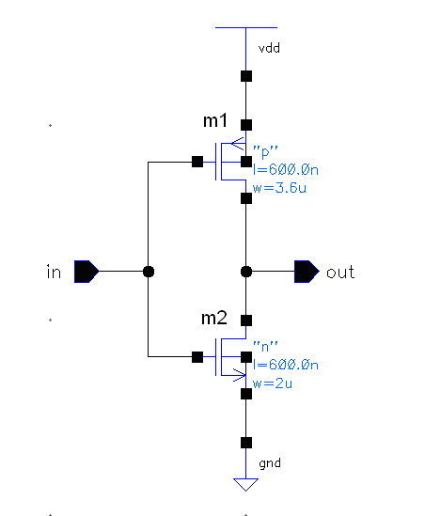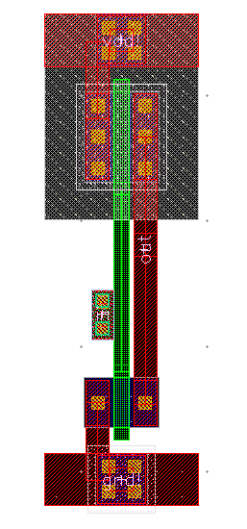

Figura xx22. a) Inversor de salida e inversores dummy. b) Layout de los inversores

Transistor | Tipo | W | L
m1 | p | 3.6 um | 0.6 um
m2 | n | 2 um | 0.6 um

Tabla de dimensiones del inversor.

Control de VCO.

El ajuste de la frecuencia del VCO se realiza por medio del bloque de control (Figura xx3). Por medio de la entrada de vctrl, se regula la corriente del transistor 4 y por medio de los transistores 1 y 2 se genera el voltaje necesario en la compuerta del transistor 3 para que este tenga la misma corriente que el transistor 4.

Los transistores 5 y 6 se encuentran en configuración de diodo, con esto se logra extender el rango de frecuencias que se pueden alcanzar con el control evitando que con bajos voltajes de entrada los transistores 3 y 4 no entreguen la corriente suficiente para lograr una buena oscilación en el anillo, es decir, la señal generada se ve reducida en amplitud y su ciclo de trabajo se aleja cada vez mas del 50%.

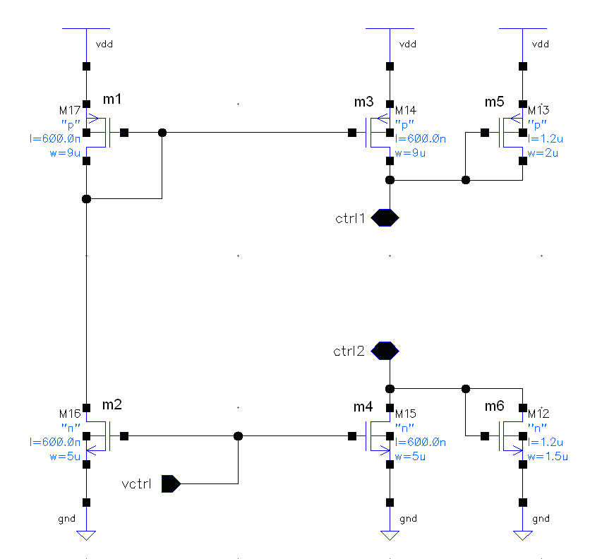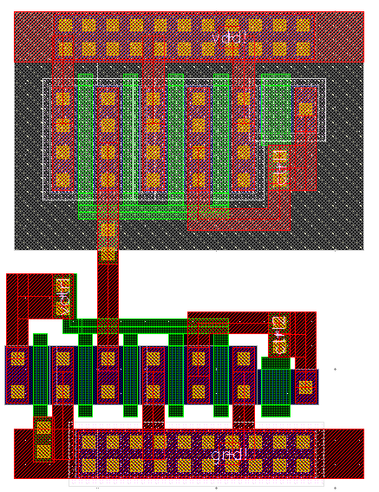

Figura xx3. a) Control del VCO. b) Layout del control del VCO.

Transistor | Tipo | W | L
m1 | p | 9 um | 0.6 um
m2 | n | 5 um | 0.6 um
m3 | p | 9 um | 0.6 um
m4 | n | 5 um | 0.6 um
m5 | p | 2 um | 1.2 um
m6 | n | 1.5 um | 1.2 um

Tabla de dimensiones del inversor en configuración current starved.

Resultados obtenidos del VCO (pre-layout).

Se obtuvieron los siguientes resultados pre-layout del VCO.

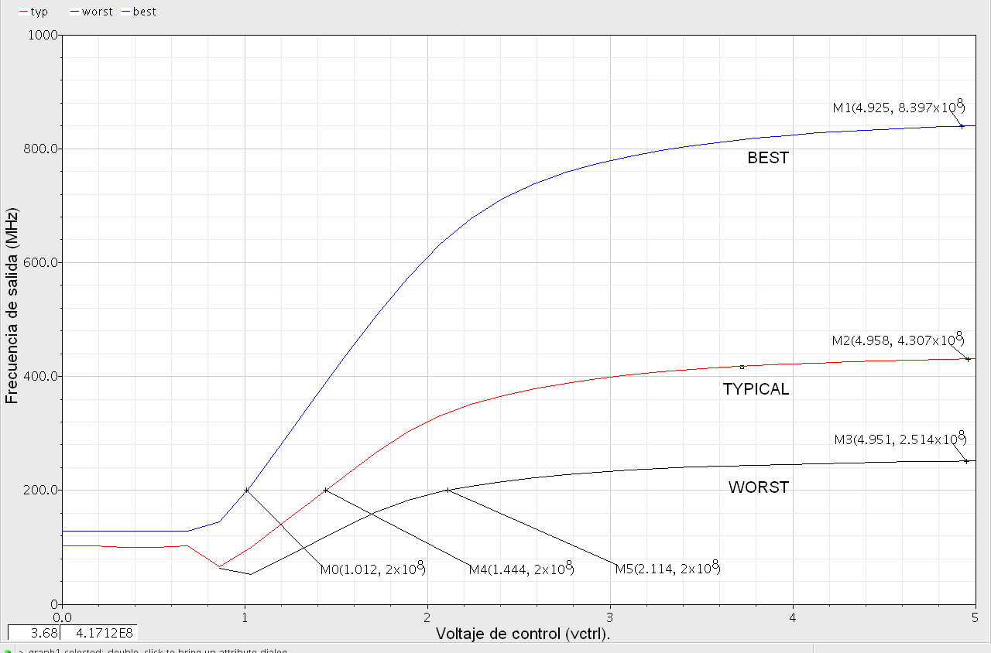

Figura xx32. Respuesta obtenida del VCO (pre-layout).

 | Worst | Typ | Best
Fmax | 251.4 MHz | 430.7 MHz | 839.7 MHz
Fmin | 50 MHz | 50 MHz | 63 MHz
200 Mhz | 2.114 V | 1.444 V | 1.012 V

Tabla con las frecuencias obtenidas y voltajes de control para 200 MHz.

Layout VCO.

En la realización del layout del VCO (Figura xx32), además de los elementos dummy, se incluyen anillos de guarda para disminuir la propagación por el substrato del ruido generado por el mismo oscilador, con esto se disminuye la cantidad de ruido inyectado a los demás bloques del sistema.

En la parte del oscilador de anillo, se colocaron de forma alternada un inversor current starved y un inversor CMOS, con lo cual se intenta obtener una mejor simetría en la distribución de las cargas en los nodos del circuito.
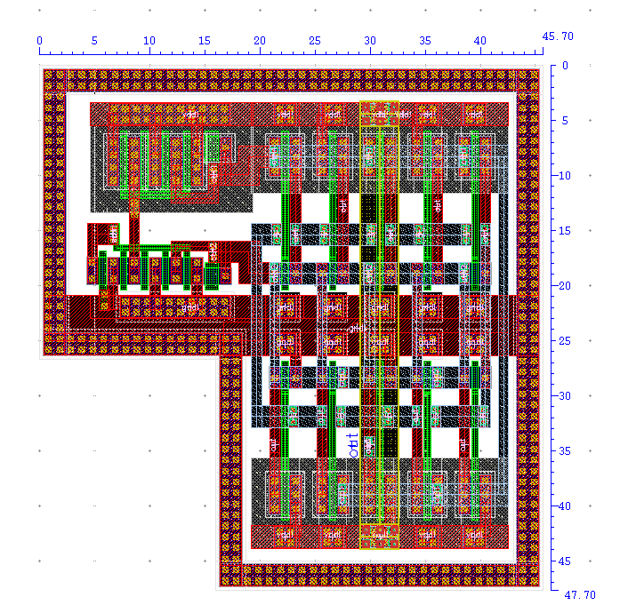
Figura xx32. Layout realizado para el VCO.

Resultados post-layou del VCO.

En las simulaciones post-layout se añaden elementos parásitos al circuito, como lo son, resistencias y capacitancias de materiales con los que se realiza el ruteo de los elementos del layout.

Estos elementos parásitos alteran las cargas vistas en los nodos del circuito, dando como resultado variaciones en el comportamiento del mismo. En el circuito del VCO, es muy importante tomar en consideración estos cambios, ya que afectan la frecuencia de salida que se genera y el voltaje de control con el cual son generadas.

Para que los resultados pos-layout se encontraran dentro de los valores requeridos se tuvieron que realizar ajustes en el circuito, de esta manera se logro volver a tener la frecuencia de 200 MHz en las esquinas de proceso (Figura xx33). Las modificaciones realizadas se efectuaron en la etapa del control, quedando las dimensiones alrededor del doble de las que se tenían en pre-layout.

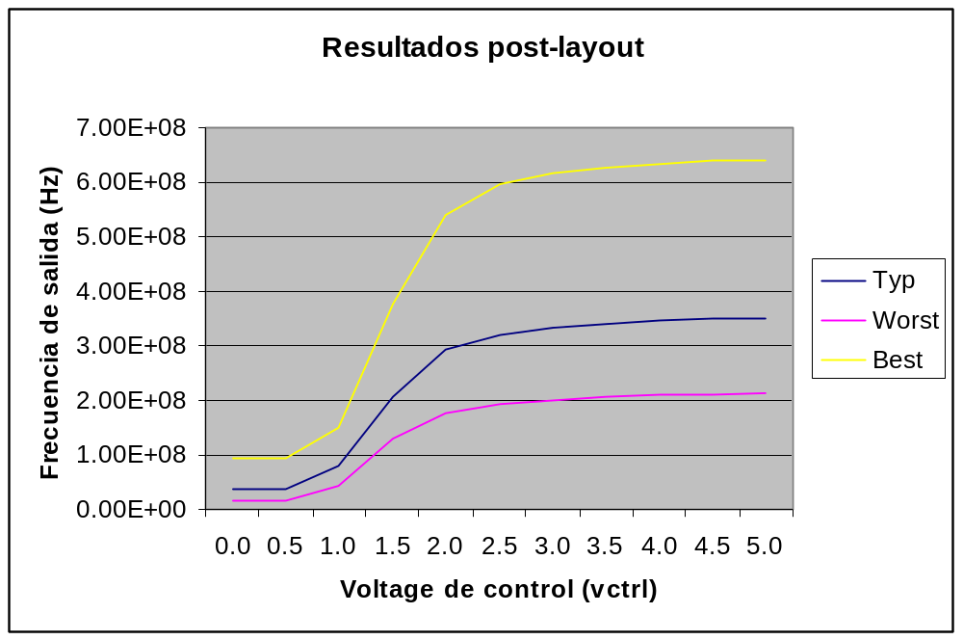
Figura xx33. Grafica de frecuencia de salida contra voltaje de control (post-layout).

 | Worst | Typ | Best
200 Mhz | 2.9 V | 1.477 V | 1.11 V

Tabla con los voltajes de control para 200 MHz (post-layout).

Decodificador 2 entradas a 3 salidas.

Son necesarios 2 decodificadores de 2 entradas 3 salidas (Figura xx4), uno para el control de atenuación y otro para el control de preenfasis. Los decodificadores requeridos son decodificadores de 2 entradas 3 salidas de tipo termómetro, donde el código de entrada determina las salidas activas. Con esto es posible realizar la selección requerida de amplitud y preenfasis.

Entradas |  | Salidas
I1 | I0 | S2 | S1 | S0
0 | 0 | 0 | 0 | 0
0 | 1 | 0 | 0 | 1
1 | 0 | 0 | 1 | 1
1 | 1 | 1 | 1 | 1

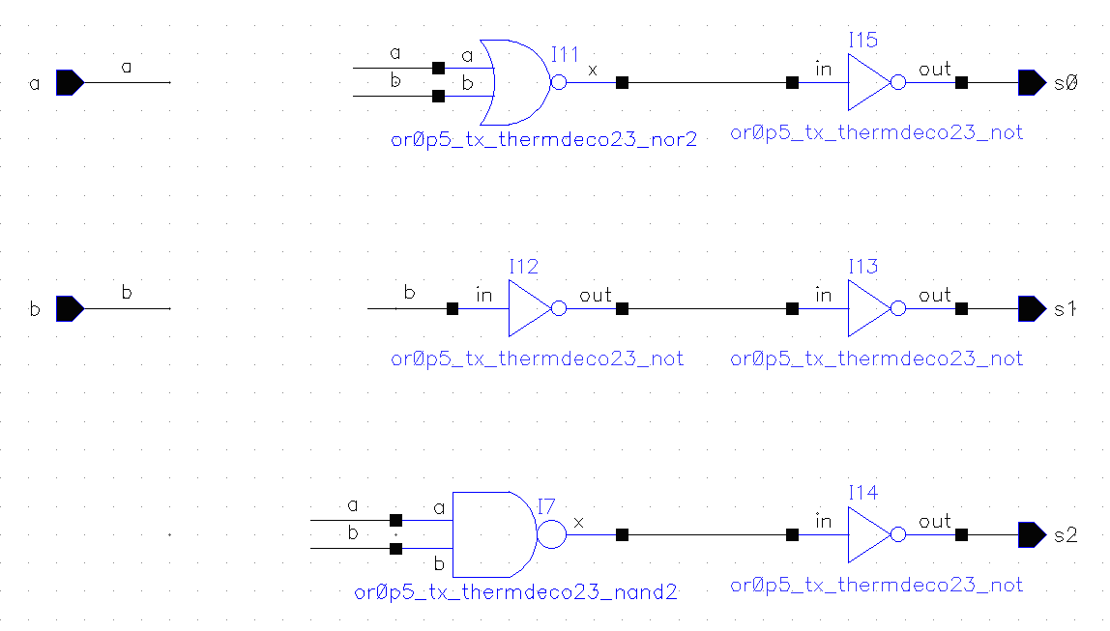

Figura xx4. Decodificador 2 entradas 3 salidas tipo termómetro.

Decodificador 4 entradas a 12 salidas.

Para el control de impedancias en el circuito es necesaria la implementación de un decodificador de 4 entradas 12 salidas de tipo termómetro (Figura xx5, Figura xx6, Figura xx7). Se requiere de 12 salidas para seleccionar entre 13 impedancias diferentes y se pueden presentar 16 estados diferentes a las entradas, por esta razón se tienen 3 estados “repetidos”.

Para facilitar el ruteo en layout del decodificador, este se dividió en 3 partes, cada una de las cuales estará cercana a la parte del bloque a la que controlara.

Entradas |  |  |  | Salidas
I3 | I2 | I1 | I0 | S11 | S10 | S9 | S8 | S7 | S6 | S5 | S4 | S3 | S2 | S1 | S0
0 | 0 | 0 | 0 | 0 | 0 | 0 | 0 | 0 | 0 | 0 | 0 | 0 | 0 | 0 | 0
0 | 0 | 0 | 1 | 0 | 0 | 0 | 0 | 0 | 0 | 0 | 0 | 0 | 0 | 0 | 1
0 | 0 | 1 | 0 | 0 | 0 | 0 | 0 | 0 | 0 | 0 | 0 | 0 | 0 | 1 | 1
0 | 0 | 1 | 1 | 0 | 0 | 0 | 0 | 0 | 0 | 0 | 0 | 0 | 1 | 1 | 1
0 | 1 | 0 | 0 | 0 | 0 | 0 | 0 | 0 | 0 | 0 | 0 | 1 | 1 | 1 | 1
0 | 1 | 0 | 1 | 0 | 0 | 0 | 0 | 0 | 0 | 0 | 1 | 1 | 1 | 1 | 1
0 | 1 | 1 | 0 | 0 | 0 | 0 | 0 | 0 | 0 | 1 | 1 | 1 | 1 | 1 | 1
0 | 1 | 1 | 1 | 0 | 0 | 0 | 0 | 0 | 1 | 1 | 1 | 1 | 1 | 1 | 1
1 | 0 | 0 | 0 | 0 | 0 | 0 | 0 | 1 | 1 | 1 | 1 | 1 | 1 | 1 | 1
1 | 0 | 0 | 1 | 0 | 0 | 0 | 1 | 1 | 1 | 1 | 1 | 1 | 1 | 1 | 1
1 | 0 | 1 | 0 | 0 | 0 | 1 | 1 | 1 | 1 | 1 | 1 | 1 | 1 | 1 | 1
1 | 0 | 1 | 1 | 0 | 1 | 1 | 1 | 1 | 1 | 1 | 1 | 1 | 1 | 1 | 1
1 | 1 | 0 | 0 | 1 | 1 | 1 | 1 | 1 | 1 | 1 | 1 | 1 | 1 | 1 | 1
1 | 1 | 0 | 1 | 1 | 1 | 1 | 1 | 1 | 1 | 1 | 1 | 1 | 1 | 1 | 1
1 | 1 | 1 | 0 | 1 | 1 | 1 | 1 | 1 | 1 | 1 | 1 | 1 | 1 | 1 | 1
1 | 1 | 1 | 1 | 1 | 1 | 1 | 1 | 1 | 1 | 1 | 1 | 1 | 1 | 1 | 1

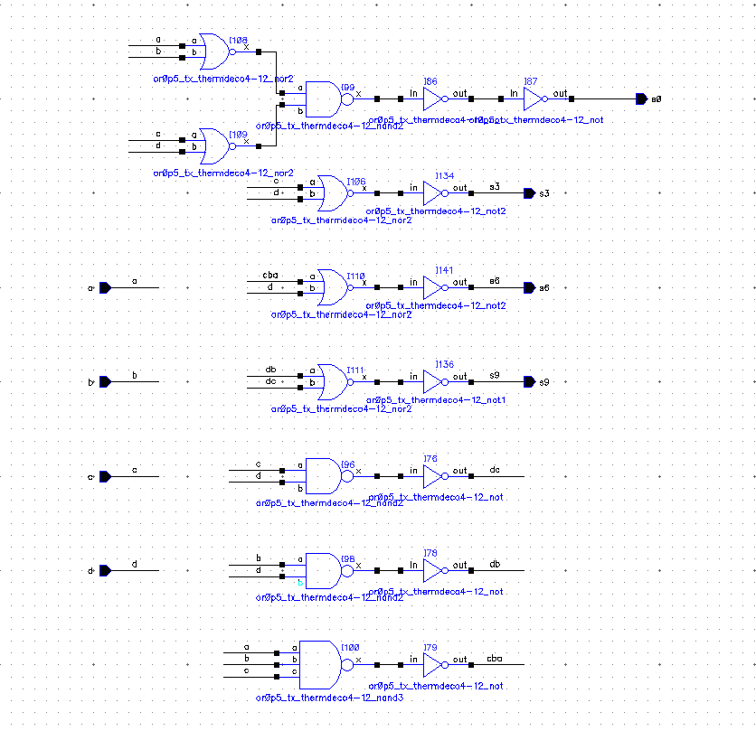

Figura xx5. Decodificador 4 entradas 12 salidas parte 1.

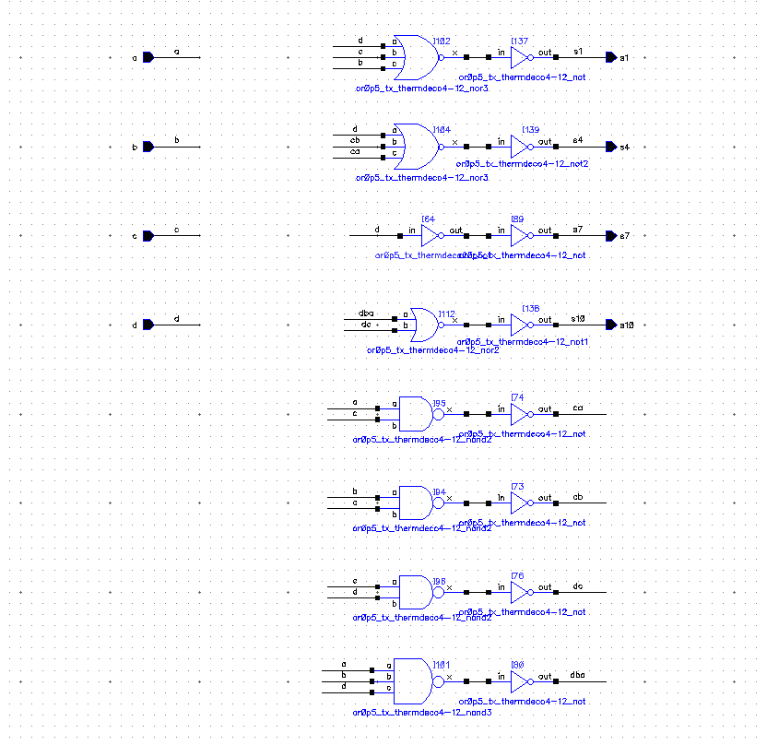

Figura xx6. Decodificador 4 entradas 12 salidas parte 2.

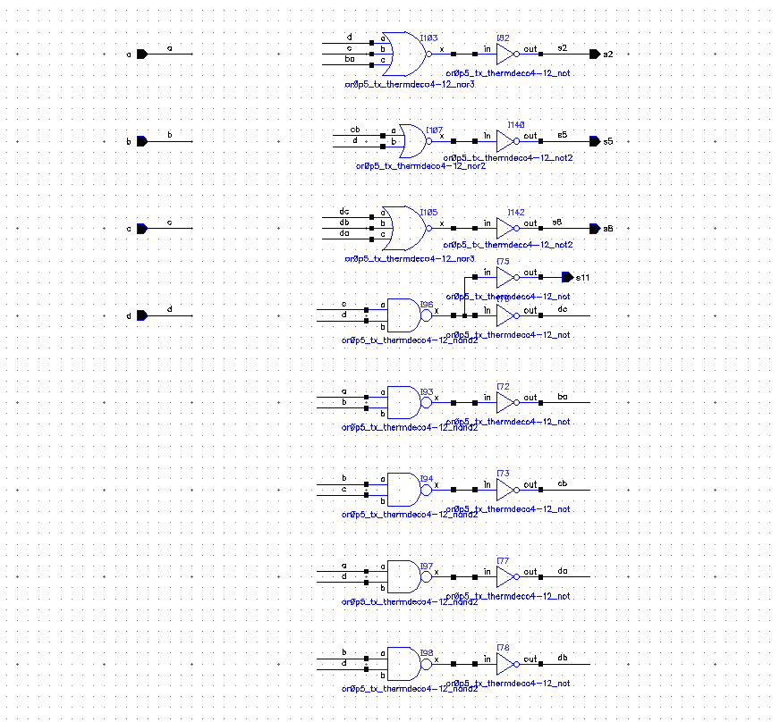

Figura xx7. Decodificador 4 entradas 12 salidas parte 3.

Multiplexor 2 entradas 1 salida.

Se incluyo un multiplexor 2 entradas 1 salida (Figura xx8) en el diseño para poder seleccionar de entre 2 señales diferentes por medio de una señal de control, una señal de prueba externa y una señal de prueba generada internamente.

El multiplexor implementado es un tgmux, el cual se implementa a partir de inversores y compuertas de transmisión. Este multiplexor presento un mejor comportamiento que un multiplexor CMOS que se implemento con anterioridad.

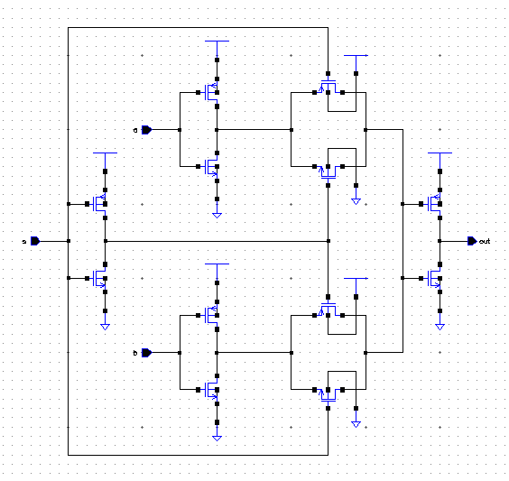

Figura xx8. Multiplexor 2 entradas 1 salida para selección de entrada.

Celda de retardo.

Para la realización de los cambio de preenfasis de las señales transmitidas es necesario implementar una celda de retardo inversora (Figura xx9), estas se implementaron con 3 inversores en cascada, los cuales se ajustaron para obtener un retardo del 10% del periodo de la señal que se esta transmitiendo (es decir un retardo de 1 ns), con esta celda de retardo se genera la señal de weak data, la cual es utilizada por las unidades ZAP para generar los cambios de preenfasis.

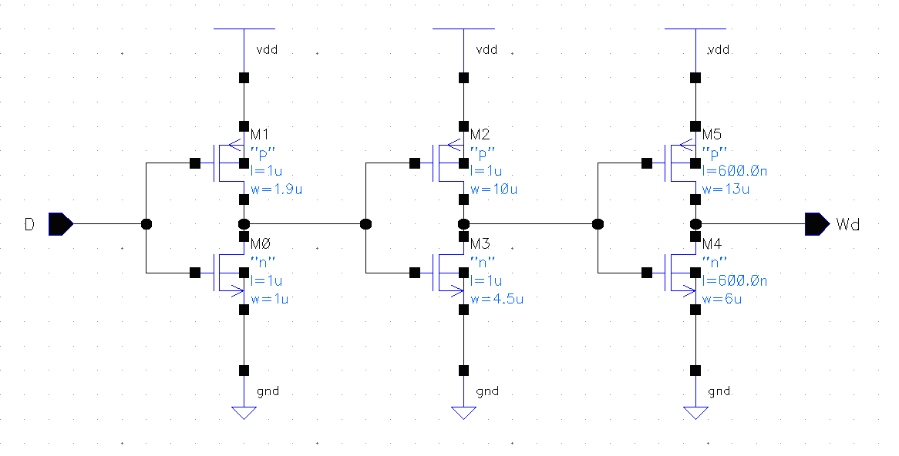

Figura xx9. Celda de retardo inversora.

Súper buffer.

Para tener visualización sobre la salida del multiplexor que selecciona entre los datos externos y la salida del generador de patrones pseudoaleatorios, es necesario mandar esta señal al exterior del chip, para esto, se agrego un súper buffer (Figura xx10), con el cual se aísla el nodo que se quiere visualizar de la carga vista a la salida del circuito integrado y se minimiza el efecto negativo que podría impactar al circuito en forma de disminución de amplitud en las señales o incremento en los tiempos de transición.

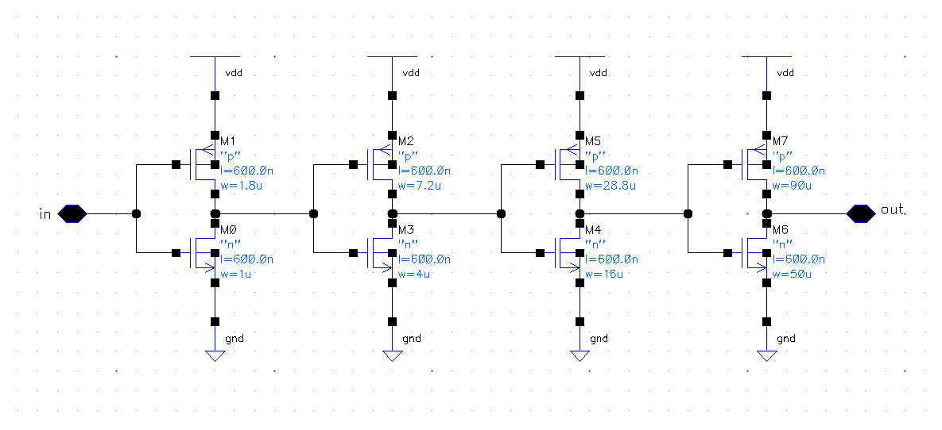

Figura xx10. Circuito súper buffer.

Diodo de antena.

El proceso de fabricación de un chip consiste en la implantación de capas de diversos materiales sobre el silicio, ya sea introduciendo impurezas al silicio para crear regiones de tipo “p” y tipo “n”, agregando capas de polisilicio, metales, etc.

Durante el proceso de implantación de cada capa, existe una acumulación de cargas, la cual es proporcional al área del material, es decir, que entre mayor sea el área del material, mayor numero de cargas acumula. Esto se debe de considerar ya que en cada tecnología existe un parámetro llamado “razón de antena”, el cual nos indica la razón máxima entre metal y polisilicio que puede ser conectada directamente sin ser afectada por el llamado “efecto antena”.

Las cargas acumuladas en cada material durante el proceso de implantación, tienden a descargarse hacia el substrato, y cuando se encuentra un metal conectado directamente a un polisilicio, las cargas acumuladas en el metal tienden a fluir a través del polisilicio hacia el substrato, cuando se sobrepasa el parámetro de “razón de antena”, la cantidad de carga que fluye a través del polisilicio puede ser suficiente para dañar la capa de oxido del polisilicio o incluso destruirla, esto puede provocar el deterioro del desempeño de algunos dispositivos o incluso que algunos ya no funcionen.

Cuando se sobrepasa la “razón de antena”, es posible es posible disminuir su efecto con diversas técnicas, como lo son el uso de puentes de otro material con los cuales se interrumpe o se segmenta el área del primer material (Figura xx20). Con esto se logra que las cargas no fluyan de forma libre, ya que se encuentran con segmentos resistivos a su paso (vias de conexión entre materiales) y aumenta el tiempo de descarga.

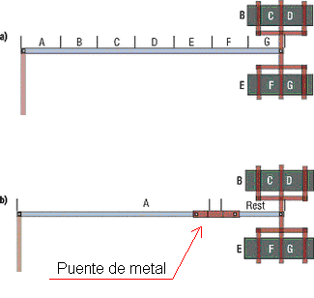
Figura xx20. Colocación de puentes de metal para reducción del “efecto antena”.

Otra forma muy utilizada, es la de colocar diodos denominados “diodos de antena” (Figura xx21) cerca de las compuertas de los transistores mas propensos a daño por el “efecto antena”, donde a altas temperaturas, tales como las alcanzadas en el proceso de fabricación, el diodo polarizado inversamente es capaz de drenar cantidades significantes de carga (en condiciones normales de trabajo, estas condiciones de alta temperatura no son alcanzadas), con esto, las cantidades de carga concentradas en los materiales se ve altamente reducida.

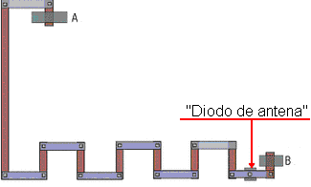
Figura xx21. Inserción de diodo de antena.

Resultados prelayout

Una vez llevado a cabo el diseño de cada una de las etapas del transmisor y las simulaciones correspondientes para verificar su funcionamiento, se realizaron las pruebas necesarias a todas las etapas en conjunto para comprobar la correcta operación del circuito a nivel prelayout y su capacidad de ser programable en amplitud, preénfasis e impedancia. Los resultados obtenidos se muestran en cada una de las siguientes secciones.

Programación en impedancia

Para la verificación de esta característica del transmisor se realizaron simulaciones para diferentes esquinas de trabajo (variaciones PVT) y se generaron escaleras de impedancia que muestran (definen) la resistencia de salida del transmisor vista desde la carga conectada al mismo. Cabe destacar que estas escaleras de impedancia se obtuvieron modificando las entradas programables del transmisor para modificar el nivel de resistencia de salida y a partir de los vectores de voltaje y corriente medidos a la salida del transmisor arrojados por el simulador.

Las escaleras de impedancia obtenidas para cada una de las esquinas de trabajo (peor caso o worst case, caso típico o typical case y mejor caso o best case) se muestran a continuación (Figura ¿?1). Es importante recordar que el transmisor está diseñado para trabajar con una impedancia de carga de 100 Ohms, y es necesario que cada una de las escaleras obtenidas, para cada esquina de trabajo, logré tomar dicho valor, además de algunos valores próximos a éste (en un rango alrededor de 70 Ohms y 150 Ohms).

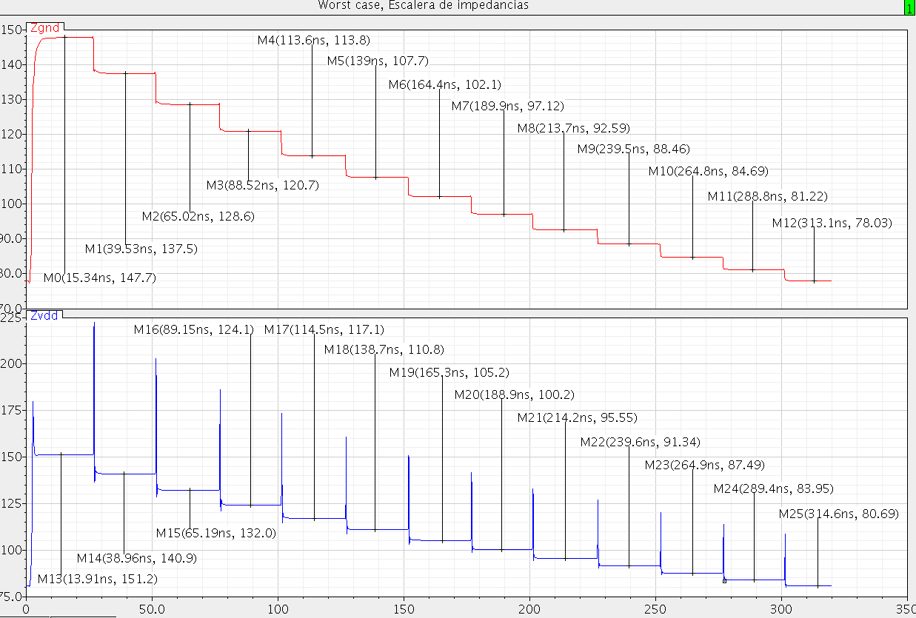
a) peor caso
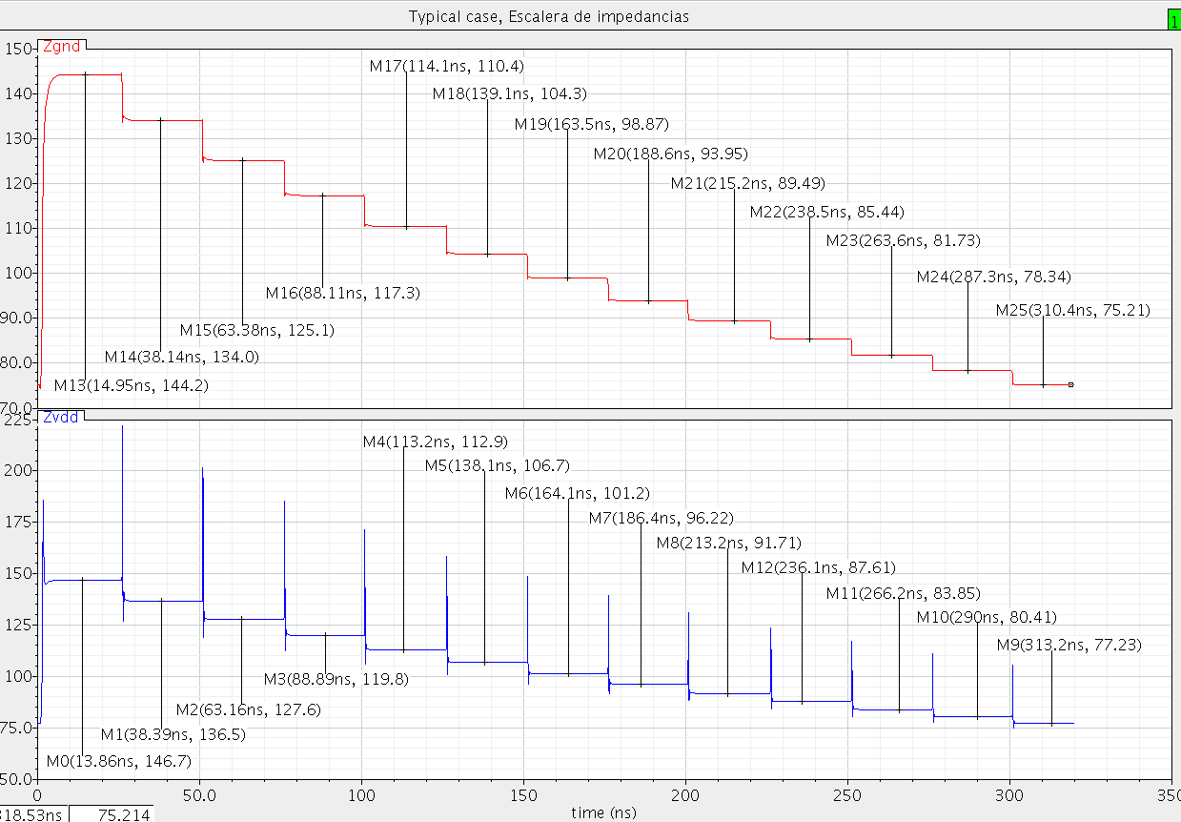
b) caso típico

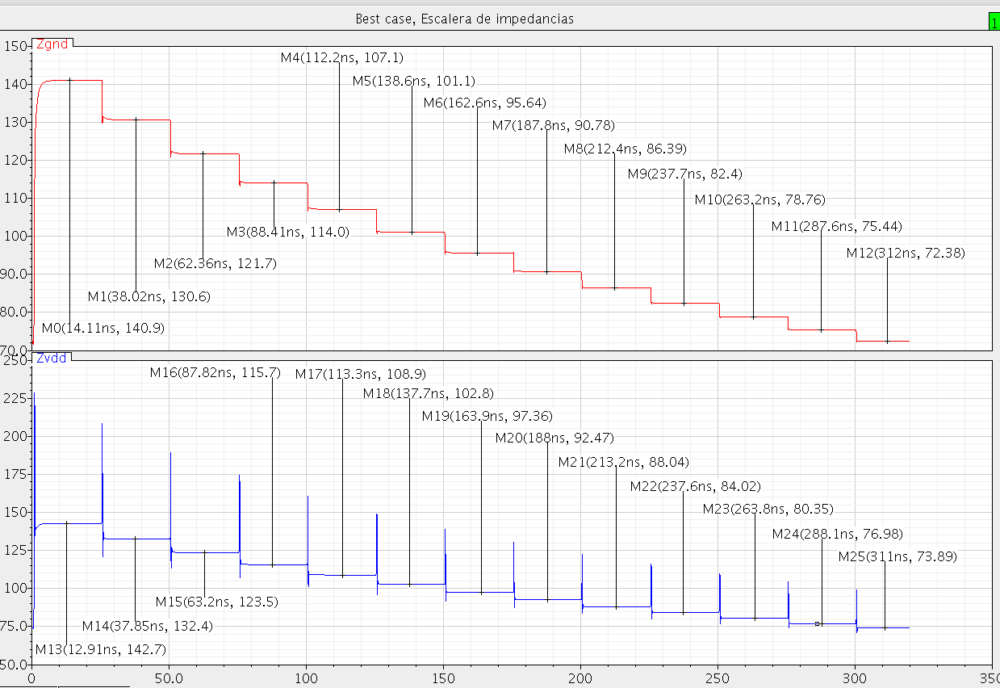
c) mejor caso

Figura ¿?1. Escaleras de impedancias obtenidas para las diferentes esquinas de trabajo o de variaciones del proceso de fabricación, a) peor caso, b) caso típico y c) mejor caso.

Es importante mencionar que en cada una de las figuras anteriores, la escalera obtenida en color rojo corresponde a los valores de impedancia obtenidos cuando se transmite un cero, ‘0’, hacia la salida, y la escalera obtenida en color azul corresponde a los valores de impedancia obtenidos cuando se transmite un uno, ‘1’.

Programación en amplitud

Para comprobar la funcionalidad de la modificación de la amplitud en la señal transmitida, se procedió a enviar datos hacia la carga conectada al circuito y se modificaron las entradas del transmisor encargadas de afectar el nivel de amplitud de la señal que se envía. Como ya se mencionó anteriormente, existen cuatro diferentes niveles de amplitud con los cuales puede trabajar el circuito transmisor y que son seleccionables con las entradas de control correspondientes. La Figura ¿?2 muestra las diferentes amplitudes obtenidas al seleccionar cada uno de los niveles posibles de amplitud.

Figura ¿?2. Señales obtenidas en el transmisor al modificar el nivel de amplitud con el que se envía dicha señal, a) máxima amplitud, b) nivel uno de reducción de amplitud, b) nivel dos de reducción de amplitud, c)mínimo nivel de amplitud de la señal transmitida.

Programación en preénfasis

El nivel de preénfasis en el circuito transmisor es similar a la función de reducción de amplitud, en el sentido de que es posible manejar cuatro diferentes niveles, y de que el cambio se lleva a cabo con las entradas de control destinadas para tal función. Las señales obtenidas al modificar el nivel de preénfasis que se da a la señal transmitida (y con las entradas de control de impedancia ajustadas para una impedancia nominal de 100 Ohms) se muestran en la Figura ¿?3. Las señales vistas muestran los diferentes niveles, desde un preénfasis nulo hasta el máximo nivel posible con el diseño del transmisor.

Figura ¿?3. Señales obtenidas en el transmisor al modificar el nivel de preénfasis de la señal enviada, a) mínimo nivel de preénfasis o cero preénfasis, b) nivel uno de preénfasis, b) nivel dos, c)máximo nivel de preénfasis.
Referencias:

Diodo de antena:
http://www.mentor.com/products/ic_nanometer_design/news/articles/maximizing_die_yield.cfm
Ray Horak; Communications systems and networks, 3rd Edition; Wiley Publishing, Inc.; Indianapolis Indiana; 2002; Pags 678.
Wayne Tomasi, Sistemas de comunicaciones electrónicas, 2a edición, Pearson Educación, Edo. De México 1996. Pp 858.
Louis E. Frenzel; Principles of electronic communication systems, 2do Edition; McGraw – Hill; Estados unidos de América, 2003; Págs 1030.
http://www.interfacebus.com/Interface_PC_Buses.html
http://es.wikipedia.org/wiki/Sata
http://en.wikipedia.org/wiki/SATA
http://en.wikipedia.org/wiki/SGMII
http://en.wikipedia.org/wiki/RapidIO
http://www.hispatech.com/ver_articulo.php?cod=16
http://es.wikipedia.org/wiki/PCI_Express
http://es.wikipedia.org/wiki/DDR
.
.
.

